Отчет
о реализации мероприятий антикоррупционной политики в Агрызском
муниципальном районе Республики Татарстан за 2013 год

1. Состояние коррупции
А) Б) В 2013 году Агрызским районным судом было рассмотрено 1 уголовное дело по обвинению Никитина А.А.- Главы Азёвского сельского поселения Агрызского муниципального района Республики Татарстан по ч.2 ст.285, ч.2 ст.286 УК РФ. Судом вынесен приговор: осужден по ч.1 ст.292 УК РФ и назначено наказание в виде штрафа в размере 30 000 рублей, а по ч.2 ст.286 УК РФ оправдан. На данный приговор осужденным была подана апелляционная жалоба. Верховным судом Республики Татарстан приговор Агрызского районного суда Республики Татарстан оставлен в силе.
В) В Агрызском муниципальном районе РТ общая численность должностей муниципальной службы и муниципальных должностей -114: из них муниципальных служащих – 91, и лиц замещающих муниципальные должности-23. Из них подвержено коррупционному риску – 92 должности. В 2013 году было проведено 149 проверок достоверности сведений о доходах, об имуществе и обязательствах имущественного характера лиц, замещающих должности муниципальной службы Агрызского муниципального района и членов их семей за 2012 год, в ходе которых нарушения коррупциогенного характера не выявлены.
Решением Комиссии по соблюдению требований к служебному поведению муниципальных служащих и урегулированию конфликта интересов (протокол от 06.09.2013 №8) рекомендовано привлечь муниципального служащего за недобросовестное исполнение должностных обязанностей к дисциплинарной ответственности в виде выговора (распоряжение руководителя Исполнительного комитета от 06.09.2013 № 90-л).
Г) В 1 квартале 2013 года во время проведения акции «За чистые руки», организованная помощником Главы по противодействию коррупции совместно с активистами Агрызского отделения «Аграрного молодежного объединения РТ, с центром «ФОРПОСТ» проводился опрос мнения населения о том, часто ли в современном мире они сталкиваются с проблемой взяточничества и фактами коррупции. Опрос населения показал, что 70%- никогда не сталкивались с этой проблемой, 22%-часто сталкивается с данной проблемой, 8%- редко.
Д) Наиболее подвержены коррупционным рискам структурные подразделения, осуществляющие распределение выделяемых финансовых средств, управление и распоряжение муниципальной собственностью и имуществом.

2) Меры по противодействию коррупции, реализованные в Агрызском муниципальном районе
А) На заседании Комиссии при Главе по вопросам противодействия коррупции 27 декабря 2013 года рассмотрен вопрос о результатах исполнения распоряжения Кабинета Министров Республики Татарстан от 07.10.2013 № 1944-р в части исполнения Плана мероприятий по минимизации «бытовой» коррупции.
На заседании были заслушаны главный врач ГАУЗ «Агрызская ЦРБ», начальник МКУ «Управления образования Агрызского муниципального района», начальник Управления пенсионного фонда России в Агрызском районе РТ, начальник отдела военного комиссариата РТ по Агрызскому муниципальному району.
В ГАУЗ «Агрызская ЦРБ» ведется постоянная работа по исполнению плана мероприятий по минимизации «бытовой» коррупции: анализируются заявления, обращения граждан на предмет наличия в них информации о фактах коррупции; обеспечена работа «телефона доверия» для обращений граждан о злоупотреблении должностных лиц своим служебным поведением; в коллективах формируется обстановка нетерпимости к фактам взяточничества, проявления корыстных интересов в ущерб интересам службы; проводятся проверки на предмет выявления нарушений при выдаче справок и листков нетрудоспособности.
В МКУ «Управление образования Агрызского муниципального района» в целях недопущения коррупционных проявлений при постановке на очередь и зачисление детей в дошкольные образовательные учреждения реализуется муниципальная услуга «Постановка на учет и зачисление детей в образовательные учреждения», реализующие основную общеобразовательную программу дошкольного образования (детские сады). Данная услуга осуществляет постановку на учет детей в детские сады через АИС «Электронный детский сад». Родители самостоятельно могут поставить ребенка на очередь, а также отследить свою очередность через сеть «Интернет»; в целях недопущения коррупционных проявлений при использовании внебюджетных средств и незаконного сбора денежных средств с родителей обучающихся и воспитанников проводится масштабная работа с руководителями образовательных учреждений (совещание руководителей), коллективами образовательных учреждений, родителями обучающихся и воспитанников. Разработан и принят План антикоррупционных мероприятий, назначены ответственные лица за реализацию данного плана. Аналогичная работа проделана во всех образовательных учреждениях. В соответствии с приказом МКУ «Управление образования» внесены изменения в должностные регламенты руководителей образовательных учреждений и о положении получении и расходовании внебюджетных средств от физических и юридических лиц в муниципальных образовательных учреждениях Агрызского муниципального района Республики Татарстан; локальными актами образовательных учреждений утверждены положения о получении и расходовании внебюджетных средств от физических и юридических лиц и созданы комиссии по использованию внебюджетных средств от физических и юридических лиц, внесены изменения в должностные инструкции руководителей учреждений в части возложения ответственности при использовании внебюджетных средств.
В связи с тем, что основным направлением деятельности подведомственных учреждений является образование, основная работа по противодействию коррупции ведется в рамках образовательных программ, а также во внеклассных мероприятиях.
В отделе военного комиссариата Республики Татарстан по Агрызскому муниципальному району в целях реализации Федерального закона от 25.12.2008г. №273-Ф3 «О противодействии коррупции» создана комиссия по противодействию коррупции. Разработан и утвержден план мероприятий по минимизации коррупции в отделе военного комиссариата РТ по Агрызскому муниципальному району. В соответствии с планом проводится работа по формированию у персонала отдела военного комиссариата антикоррупционного мировоззрения и нетерпимого отношения к коррупционному поведению, проводится разъяснительная работа с персоналом отдела о недопустимости коррупционных проявлений, занятия с личным составом отдела в системе специальной подготовки в разделе «Правовая помощь» по изучению правовых норм, действующего законодательства. В отделе военного комиссариата начальником отдела организован прием граждан по личным вопросам, на котором можно получить необходимую информацию и сообщить о фактах коррупции.
В Управлении Пенсионного фонда России в Агрызском районе Республики Татарстан утвержден план мероприятий по противодействию коррупции в Управлении ПФР в Агрызском районе РТ на 2013-2014 годы. Согласно данному плану Управлением проводятся разъяснительная, профилактическая работа среди сотрудников подразделения Управления ПФР по предупреждению возможных коррупционных проявления, обобщается сообщения плательщиков взносов и граждан (через сайт ОПФР по РТ, письменные (устные) обращения, телефон горячей линии) о возможных фактах коррупционных правонарушений сотрудниками Управления ПФР; проводится мониторинг работы сотрудников клиентских пунктов.
В соответствии с Положением «О Контрольно-счетной палате Агрызского муниципального района Республики Татарстан», в должностные обязанности председателя Контрольно-счетной палаты входит контроль за исполнением Федерального закона от 21.07.2005г. № 94-ФЗ «О размещении заказов на поставки товаров, выполнение работ, оказание услуг для государственных и муниципальных нужд», в части соблюдения сроков размещения объявлений о проведении закупок, исполнения условий муниципальных контрактов, сроков исполнения и качества выполненных работ, оказанных услуг или поставленных товаров. Контрольно – счетной Палатой Агрызского муниципального района в 2013 году проведены 36 проверок, в том числе по внешней проверке отчета об исполнении бюджета и бюджетной отчетности главных администраторов бюджетных средств -21, внеплановые проверки-3, плановые -12. Контрольные мероприятия проведены в отношении: 12- органов местного самоуправления, 5- муниципальных учреждений, 5- прочих организаций. Объем проверенных средств в 2013 году составил 1333,368 тысяч рублей.
В ходе контрольных мероприятии установлено нецелевое использование бюджетных средств на сумму 995,2 тыс. рублей, неэффективное использование бюджетных средств на сумму 10584,6 тыс. рублей, нарушение порядка применения бюджетной классификации при исполнении бюджета на сумму 454,3тыс. рублей, нарушения бухгалтерского учета на сумму 7102,2 тыс. рублей, неэффективное использование муниципального имущества 315,3 тыс. рублей.
Контрольно-счетной палатой Агрызского муниципального района совместно с помощником проведена плановая проверка размещения муниципальных заказов на официальном сайте Российской Федерации www.etp.zakazrf.ru сектора по размещению муниципальных заказов для муниципальных нужд Исполнительного комитета Агрызского муниципального района Республики Татарстан. В ходе проверки установлены факты ненадлежащего исполнения требований пункта 3 статьи 18 Федерального закона № 94-ФЗ, в части предоставления сведений об исполнении муниципальных контрактов, заключенных муниципальными заказчиками, а именно не соблюдения сроков предоставления сведений об исполнении муниципальных контрактов и содержание в них заведомо недостоверной информации об исполнении. В нарушении указанной статьи заказчиками не представлена информация об исполнении, вследствие чего, уполномоченным органом не размещены на официальном сайте сведения об исполнении муниципальных контрактов (договоров) на сумму 17090 тыс. рублей. В ходе проверки заказчиками представлены и опубликованы уполномоченным органом на официальном сайте сведения об исполнении контрактов на сумму 9565,4 тыс. рублей. Имеется тенденция расторжения контрактов при неполном исполнении.
Акт проверки соблюдения законодательства Российской Федерации в сфере размещения заказов для муниципальных нужд был направлен в прокуратуру Агрызского района. Прокуратурой района в ходе проверки было вынесено представление об устранении нарушений требований законодательства о муниципальных закупках. По результатам рассмотрения данного представления 5 должностных лиц были привлечены к дисциплинарной ответственности (3 руководителя – в виде замечания, 2 руководителя – в виде выговора).
Результаты контрольных мероприятий, проводимых Контрольно – счетной Палатой Агрызского муниципального района, по итогу их завершения, в рамках исполнения соглашении, передаются в прокуратуру Агрызского муниципального района, главе Агрызского муниципального района и рассматриваются с представителями главных распорядителей и получателей средств бюджета Агрызского муниципального района.
Профилактикой и противодействием коррупционных проявлений в ОМС является организация поставки товаров, выполнение работ и оказание услуг для муниципальных нужд, проводимые в соответствии с Федеральным законом от 21 июля 2005 года №94-ФЗ. При Исполнительном комитете Агрызского муниципального района Республики Татарстан функционирует сектор по размещению муниципальных заказов для муниципальных нужд отдела территориального развития исполнительного комитета Агрызского муниципального района Республики Татарстан (далее – Сектор).
Сектор является уполномоченным органом по осуществлению функций по размещению заказов для муниципальных заказчиков, в том числе для муниципальных автономных учреждений Агрызского муниципального района Республики Татарстан и выполняет следующие функции:
1) размещение заказов в соответствии с Федеральным законом от 21 июля 2005 г. N 94-ФЗ "О размещении заказов на поставки товаров, выполнение работ, оказание услуг для государственных и муниципальных нужд", за исключением подписания муниципальных контрактов, а также гражданско-правовых договоров.
2) сектор обеспечивает деятельность Единой комиссии по размещению муниципального заказа Исполнительного комитета Агрызского муниципального района РТ.
3) размещает на общероссийском официальном сайте план-график размещения заказов, составленных муниципальными заказчиками, муниципальными автономными учреждениями согласно приказу Министерства экономического развития РФ № 761 от 27.12.2011 года «Об утверждении порядка размещения на официальном сайте планов-графиков размещения заказов на поставки товаров, выполнение работ, оказание услуг для нужд заказчиков и формы планов-графиков размещения заказов на поставки товаров, выполнение работ, оказание услуг для нужд заказчиков».
4) ведет реестр муниципальных контрактов Агрызского муниципального района Республики Татарстан в соответствии с Постановлением Правительства РФ № 1191 от 29.12.2010г. "Об утверждении Положения о ведении реестра государственных или муниципальных контрактов, а также гражданско-правовых договоров бюджетных учреждений на поставку товаров, выполнение работ, оказание услуг и о требованиях к технологическим, программным, лингвистическим, правовым и организационным средствам обеспечения пользования официальным сайтом в сети Интернет, на котором размещается указанный реестр".
5) ведет реестры закупок муниципальных заказчиков Агрызского муниципального района Республики Татарстан.
6) осуществляет централизованное размещение заказов для нужд Агрызского муниципального района Республики Татарстан в соответствии с Постановлением Кабинета Министров РТ № 615 от 28.08.2008 г. «О вопросах организации централизованного размещения заказа для государственных нужд Республики Татарстан, внесении изменений в Постановление Кабинета Министров Республики Татарстан от 15.09.2006 №469 «Об образовании Управления государственных закупок Республики Татарстан» и признании утратившими силу отдельных актов Кабинета Министров Республики Татарстан».

Б) В 2013 году в Агрызском муниципальном районе приняты следующие правовые акты, направленные на сокращение коррупциогенных факторов:
Постановление Руководителя Исполнительного комитета Агрызского муниципального района РТ от 21.01.2013№ 10 «Об утверждении Положения о предоставлении лицом, поступающим на работу, на должность руководителя муниципального учреждения, а также руководителем муниципального учреждения сведений о своих доходах, об имуществе и обязательствах имущественного характера и о доходах, об имуществе и обязательствах имущественного характера супруги (супруга) и несовершеннолетних детей».
Постановление руководителя исполнительного комитета Агрызского муниципального района РТ от 21.01.2013 № 11 «Об утверждении Положения о проверке достоверности и полноты сведений, предоставляемых лицами, поступающими на работу на должность руководителя муниципального учреждения и руководителями муниципальных учреждений Агрызского муниципального района РТ обязательствах имущественного характера супруги (супруга) и несовершеннолетних детей».
Постановление руководителя исполнительного комитета Агрызского муниципального района РТ от 23.01.2013 № 12 «Об утверждении Положения о конкурсе на замещение вакантной должности руководителя муниципального учреждения Агрызского муниципального района РТ».
Решение Совета Агрызского муниципального района РТ от 01.02.2013 №21-7 "О внесении изменений в Положение о порядке проведения конкурса на замещение вакантной должности муниципальной службы в Агрызском муниципальном районе РТ, утвержденного решением Совета Агрызского муниципального района РТ».
Постановление Руководителя Исполнительного комитета Агрызского муниципального района РТ от 01.03.2013 № 56 «О реализации на территории Агрызского муниципального района РТ мероприятий, направленных на информирование населения о принимаемых органами местного самоуправления мерах в сфере жилищно-коммунального хозяйства и по вопросам развития общественного контроля в этой сфере».
Постановление Руководителя Исполнительного комитета Агрызского муниципального района РТ от 14.03.2013 №71 «Об утверждении административного регламента предоставления государственной услуги по выдаче разрешения на изменение имени и (или) фамилии ребенка, не достигшего четырнадцатилетнего возраста».
Постановление Руководителя Исполнительного комитета Агрызского муниципального района РТ от 14.03.2013 №72 «Об утверждении административного регламента предоставления государственной услуги по выдаче предварительного разрешения на приобретение жилья с использованием кредитных денежных средств и передаче его под залог (ипотеку) с участием несовершеннолетних».
Постановление Руководителя Исполнительного комитета Агрызского муниципального района РТ от 14.03.2013 №73 «Об утверждении административного регламента предоставления государственной услуги по выдаче заключения о возможности быть усыновителями гражданам Российской Федерации, и постановке на учет в качестве кандидата в усыновители».
Постановление Руководителя Исполнительного комитета Агрызского муниципального района РТ от 14.03.2013 №74 «Об утверждении административного регламента предоставления государственной услуги по назначению опеки (попечительства) над детьми-сиротами и детьми, оставшимся без попечения родителей, гражданами (на возмездных или безвозмездных условиях), постоянно проживающими на территории Российской Федерации, или выдаче заключения о возможности быть опекуном (попечителем)».
Постановление Руководителя Исполнительного комитета Агрызского муниципального района РТ от 14.03.2013 №75 «Об утверждении административного регламента предоставления государственной услуги по выдаче заключения о возможности временной передачи детей, находящихся без попечения родителей, в семьи совершеннолетних граждан, постоянно проживающих на территории Российской Федерации».
Постановление Главы Агрызского муниципального района РТ от 18.03.2013 №24 «Об определении перечня должностных лиц, уполномоченных составлять протоколы об административных правонарушениях».
Решение Совета Агрызского муниципального района РТ от 30.04.2013 № 24-11 «О внесении изменений в положение о муниципальной службе в АМР РТ, утвержденного решением Совета Агрызского муниципального района РТ от 31.07.2012г № 15-2».
Постановление Главы Агрызского муниципального района РТ от 27.05.2013 № 45 «Об утверждении перечня должностей муниципальной службы Агрызского муниципального района РТ, замещение которых связано с коррупционными рисками».
Распоряжение Руководителя Исполнительного комитета Агрызского муниципального района РТ от 27.05.2013 № 29-р «Об ответственном лице по профилактике коррупционных и иных правонарушений в исполнительном комитете АМР РТ»
Распоряжение Главы Агрызского муниципального района РТ от 28.05.2013 № 7 «Об ответственном лице по профилактике коррупционных и иных правонарушений в Совете АМР РТ».
Приказ Председателя Палаты имущественным и земельных отношений Агрызского муниципального района РТ от 10.06.2013 № 15 «Об ответственном лице по профилактике коррупционных и иных правонарушений в Палате имущественным и земельных отношений Агрызского муниципального района РТ».
Постановление Главы Агрызского муниципального района РТ от 09.07.2013 №63 «О создании рабочей группы по обсуждению и разработке проектов нормативных правовых актов по вопросам противодействия коррупции».
Постановление Главы Агрызского муниципального района РТ от 11.07.2013 №65 «О внесении изменений в перечень должностных лиц, уполномоченных составлять протоколы об административных правонарушениях в Агрызском муниципальном районе».
Постановление Главы Агрызского муниципального района РТ от 11.07.2013 №66 «О порядке уведомления представителя нанимателя (работодателя) о фактах обращения в целях склонения муниципального служащего и (или) лиц, замещающих должность муниципальной службы к совершению коррупционных правонарушений».
Постановление Руководителя Исполнительного комитета Агрызского муниципального района РТ от 12.08.2013 № 284 «Об утверждении правил установки и эксплуатации средств наружной рекламы и информации (рекламных конструкций) на территории Агрызского муниципального района Республики Татарстан».
Решение Совета Агрызского муниципального района РТ от 19.08.2013 №26-4 "О порядке ведения реестра муниципальных служащих в Агрызском муниципальном районе РТ».
Решение Совета Агрызского муниципального района РТ от 19.08.2013 № 26-5 «О внесении изменений в решение Совета Агрызского муниципального района от 29.03.2010 №37-3 «О Положении предоставлении гражданами, претендующими на замещение должностей муниципальной службы, и муниципальными служащими АМР сведений о доходах, об имуществе и обязательствах имущественного характера».
Решение Совета Агрызского муниципального района РТ от 19.08.2013 № 26-6 «О внесении изменений в решение Совета Агрызского муниципального района от 31.07.2012 №15-3 «Об утверждении Положения о представлении гражданами, претендующими на замещение муниципальных должностей, и лицами, замещающими муниципальные должности в Агрызском муниципальном районе, сведений о доходах, об имуществе и обязательствах имущественного характера».
Постановление Руководителя Исполнительного комитета Агрызского муниципального района РТ от 11.09.2013 № 333 «О создании конкурсной комиссии по наружной рекламе».
Постановление Руководителя Исполнительного комитета Агрызского муниципального района РТ от 30.09.2013 № 355 «О порядке взаимодействия при организации размещения заказов на поставку товаров, выполнение работ, оказание услуг для муниципальных нужд Агрызского муниципального района РТ».
Постановление Руководителя Исполнительного комитета Агрызского муниципального района РТ от 02.10.2013 № 364 «Об утверждении Положения об аттестации руководителей (кандидатов на должность руководителей) муниципальных образовательных учреждений АМР РТ».
Постановление Руководителя Исполнительного комитета Агрызского муниципального района РТ от 30.10.2013 № 407 «О порядке разработки и реализации долгосрочных целевых программ Агрызского муниципального района».
Постановление Руководителя Исполнительного комитета муниципального образования г. Агрыз Агрызского муниципального района РТ от 01.11.2013 № 2 «Об утверждении перечня должностей муниципальной службы муниципального образования «город Агрыз» Агрызского муниципального района Республики Татарстан, замещение которых связано с коррупционными рисками».

Решение Совета Агрызского муниципального района РТ от 15.11.2013 № 28-4 «О создании муниципального дорожного фонда Агрызского муниципального района Республики Татарстан».
Постановление Руководителя Исполнительного комитета Агрызского муниципального района РТ от 18.11.2013 № 430 «Об утверждении административных регламентов предоставления муниципальных услуг в области архивного дела».
Решение Совета Агрызского муниципального района РТ от 15.11.2013 № 28-1 «О внесении изменений и дополнений в Устав муниципального образования «Агрызский муниципальный район Республики Татарстан».
Решение Совета Агрызского муниципального района РТ от 18.12.2013 № 29-7 «Об отмене Решения Совета Агрызского муниципального района Республики Татарстан от 22 декабря 2010 года №3-3 «Об административном регламенте «О порядке осуществления муниципального земельного контроля на территории Агрызского муниципального района Республики Татарстан».
Постановление Руководителя Исполнительного комитета Агрызского муниципального района РТ от 19.12.2013 № 508 «Об утверждении Положения о секторе по закупкам товаров, работ, услуг для обеспечения муниципальных нужд отдела территориального развития Исполнительного комитета Агрызского муниципального района».
Постановление Руководителя Исполнительного комитета Агрызского муниципального района РТ от 23.12.2013 № 515 «О порядке уведомления представителя нанимателя (работодателя) о фактах обращения в целях склонения муниципального служащего и (или) лиц, замещающих должность муниципальной службы к совершению коррупционных правонарушений».
Постановление Руководителя Исполнительного комитета муниципального образования г. Агрыз Агрызского муниципального района РТ от 23.12.2013 № 302 «О порядке уведомления представителя нанимателя (работодателя) о фактах обращения в целях склонения муниципального служащего и (или) лиц, замещающих должность муниципальной службы к совершению коррупционных правонарушений».
Постановление Главы Агрызского муниципального района Республики Татарстан от 27.12.2013 № 128 «О формировании независимой системы оценки качества работы учреждений, оказывающих социальные услуги».
Проект решения Совета сельских поселений Агрызского муниципального района Республики Татарстан «О внесении изменений и дополнений в Уставы муниципальных образований сельских поселений».
Проект решения Совета сельских поселений Агрызского муниципального района Республики Татарстан «Об утверждении Положения о бюджетном процессе в сельском поселении».
Проект решения Совета сельских поселений Агрызского муниципального района Республики Татарстан «О бюджете сельского поселения».
Проект постановления Главы Агрызского муниципального района «О формировании независимой системы оценки качества работы учреждений, оказывающих социальные услуги».
Постановления Руководителей Исполнительных комитетов сельских поселений Агрызского муниципального района РТ «Об утверждении административных регламентов по осуществлению муниципального контроля за обеспечением сохранности автомобильных дорог местного значения в границах сельского поселения».
Постановления Руководителей Исполнительных комитетов сельских поселений Агрызского муниципального района РТ «Об утверждении административных регламентов предоставления муниципальных услуг».
Решения Совета сельских поселений Агрызского муниципального района РТ «О муниципальной службе в сельском поселении».

В) В Агрызском муниципальном районе мероприятия по борьбе с коррупцией осуществляются в соответствии с муниципальной антикоррупционной программой в Агрызском муниципальном районе РТ.
Решением Совета Агрызского муниципального района Республики Татарстан от 29.12.2011 № 10-2 была утверждена муниципальная антикоррупционная программа в Агрызском муниципальном районе Республики Татартан на 2012-2014 годы, по рекомендации Экспертной группы Совета при Президенте Республики Татарстан по противодействию коррупции, решением Совета Агрызского муниципального района Республики Татарстан от 16.05.2012 № 14-2 утверждена новая муниципальная антикоррупционная программа в Агрызском муниципальном районе Республики Татарстан на 2012-2014 годы, в соответствии с Указом Президента РФ «О Национальном плане противодействия коррупции на 2012-2013 годы и внесении изменений в некоторые акты Президента Российской Федерации по вопросам противодействия коррупции» решением Совета Агрзского муниципального района от 07.09.2012 № 18-5 года были внесены изменения в данную программу.
Информация о ходе выполнения республиканской антикоррупционной программы направляется в Министерство юстиции Республики Татарстан.

Г) Важной работой по противодействию коррупции является проведение антикоррупционной экспертизы нормативных правовых актов.
Антикоррупционная экспертиза в Агрызском муниципальном районе РТ осуществляется в соответствии с Федеральным законом от 17.07.2009 № 172-ФЗ “Об антикоррупционной экспертизе нормативых правовых актов и проектов нормативных правовых актов” и Постановлением Главы Агрызского муниципального района РТ от 27 апреля 2012 № 45 “Об утверждении порядка предоставления проектов нормативных правых актов и нормативных правовых актов органов местного самоупралвния Агрызского муниципального района Республики Татарстан на атикоррупционную экпертизу”.
Ответственным лицом за проведение антикоррупционной экспертизы является начальник юридического отдела Исполнительного комитета Агрызского муниципального района. В 2013 года антикоррупционная экспертиза проведена в отношении 130 муниципальных нормативных правовых актов и их проектов, по результатам которой выявлено 4 коррупциогенных фактора в проектах нормативных правовых актах. Выявлены следующие коррупциогенные факторы:
-отсутствие или неполнота административных процедур-отсутствие порядка совершения органами государственной власти или органа местного самоуправления (их должностными лицами) определенных действий либо одного из элементов такого порядка;
- принятие нормативного правового акта за пределами компетенции-нарушение компетенции органов государственной власти или органов местного самоуправления (их должностных лиц) при принятии нормативных правовых актов;
- определение компетенции по формуле «вправе» - диспозитивное установление возможности совершения органами государственной власти или органами местного самоуправления (их должностными лицами) действий в отношении граждан и организаций.
Выявленные коррупциогенные факторы были исключены.
Между Агрызским муниципальным районом и органами местного самоуправления Агрызского муниципального района заключены соглашения о взаимодействии по вопросам проведения антикоррупционной экспертизы муниципальных нормативно-правовых актов, в которых определено, что ответственные лица органов местного самоуправления предоставляют все подготовленные проекты нормативно-правовых актов на антикоррупционную экспертизу.
В районе соблюдается требование об обязательном размещении проектов нормативных правовых актов на официальном информационном сайте района в разделе «Противодействие коррупции», подразделе «Независимая антикоррупционная экспертиза» для независимой антикоррупционной экспертизы.
Результаты – заключений независимых экспертов в адрес Агрызского муниципального района во 2013 году не поступало.

Д) В 2013 году МКУ «Управление образования Агрызского муниципального районного» и Агрызским отделением РОО «Аграрное молодежное объединение РТ» велась целенаправленная работа по организации мероприятий антикоррупционного образования учащихся и молодежи. В целях профилактики коррупции были проведены следующие мероприятия:
- Игра-дебаты «Коррупция глазами молодежи». В данном мероприятии приняли участие более 50 активных представителей сельской и городской молодежи Агрызского муниципального района РТ, в игре обсуждались такие вопросы, как: Искоренение коррупции должно идти «снизу»!; Виноват тот, кто «даёт»!; Поступить в ВУЗ не проблема - заплати!; Повышение зарплаты - эффективный метод борьбы с коррупцией! Представленные аргументы участников дебатов оценивали заместитель председателя комиссии при Главе Агрызского муниципального района РТ по противодействию коррупции, руководитель исполнительного комитета Района, заместитель руководителя Исполкома Района, глава сельского поселения.
- Акция «Чистые руки». Организаторы акции посетили государственные, муниципальные учреждения и организации Района, на центральной площади города, раздавали тематические информационные буклеты, мыло с логотипом акции и проводили опрос среди населения о том, часто ли в современном мире они сталкиваются с фактами коррупции. Участниками акции стали жители Района. Отношение людей к акции - неоднозначное. Многие проходили мимо, не шли на контакт, другие наоборот, восприняли положительно. Опрос населения показал, что 70% из числа опрошенных никогда не сталкивались с этой проблемой, 22%-часто сталкивается с данной проблемой, 8%- редко.
- Ролевая игра «Коррупция в современном мире глазами молодежи». В самом начале всех участников поделили на три команды. Командам было предложено придумать и обыграть ситуацию, где выражены факты коррупции, обсудить последствия взяточничества и попытаться выявить, откуда растут коррупционные корни. Каждая команда предложила свои оригинальные ситуации. Во второй части игры команды обменялись ситуациями и обыграли их так, чтобы не было фактов коррупции.
20 ноября 2013 года в школах города и района были проведены Дни правовой помощи детям. В МБОУ СОШ № 2 города Агрыз был проведен Круглый стол, посвященный Дню правовой помощи детям. Учащиеся 10-11 классов собрались, чтобы обсудить данную тему. На мероприятие были приглашены: представители администрации, помощник прокурора Агрызского муниципального района, инспектор по делам несовершеннолетних. Ученики задавали свои вопросы приглашенным, а они, в свою очередь на эти вопросы отвечали. Директор школы выразил свою точку зрения по данной проблеме и, обращаясь к ученикам, пояснил, что по любому вопросу они могут обратиться за помощью, поддержкой, что существует и «ящик доверия", установленный в школе, куда ребята могут отправлять интересующие их вопросы, для решения их проблем. Также всем участникам Круглого стола была предоставлена возможность показать свои знания по выбранной теме. Адвокат филиала Коллегии адвокатов РТ Агрызкого района, уполномоченный по правам человека в Агрызском муниципальном районе, юрист Азнакаевского лесничества, юрист МКУ «Управление образования», помощник Главы в общеобразовательных организациях района провели классные часы, встречи, диспуты, открытые общешкольные мероприятия и линейки. Всего в мероприятиях приняло участие – 2654 учащихся, присутствовало 18 приглашенных специалистов.
В рамках проведения Международного дня борьбы с коррупцией, в целях формирования антикоррупционного мировоззрения, развития навыков антикоррупционного поведения, формирования у молодого поколения нетерпимости к коррупции в учреждениях образования Агрызского муниципального района, во исполнении Приказа МКУ «Управление образования» от 01.11. 2013 №245 «О плане мероприятий, приуроченных к Международному дню борьбы с коррупцией (9 декабря)» во всех образовательных учреждениях и в филиале №3 г.Агрыз ГАОУ СПО «Бугульминский аграрный колледж» в период с 3 декабря 2013 г. по 10 декабря 2013 г. проведены мероприятия, приуроченные к международному дню борьбы с коррупцией.
Для студентов 1 курса был проведен классный час «Коррупция – выигрыш или убыток?..» в форме беседы «За круглым столом». Во время беседы обучающиеся познакомились с историей коррупции в России, ее видами. В итоге студенты колледжа сформулировали свои выводы касательно коррупции.
В ходе проведения родительских собраний затрагивались вопросы коррупции, как от него защититься в реальной жизни и как не допустить коррупционные проявления в деятельности дошкольных образовательных учреждениях. Используя материалы образовательных ресурсов системы «Электронное образование в РТ», заведующие приводили различные жизненные ситуации, которые могут считаться коррупционными действиями. Многие родители даже не подозревали, что и они могут стать жертвами коррупции. Сами приводили услышанные истории из фильмов, жизни, телепередач. Обсуждались меры противодействия коррупции. Одной из них является создание «Электронной очереди в детский сад». Именно она является защитой детского сада от коррупции. Заведующие напомнили родителям, и работникам ДОУ о работе «Ящика доверия».
Были оформлены стенды (размещение информации) антикоррупционной направленности, проведён конкурс сочинений и рисунков, состоялась игра - дебаты «Встреча с коррупцией» для учащихся 10-11 классов школ на уроках обществознания, книжная выставка «Закон в твоей жизни», классные часы на тему: «Путешествие в страну «КОРРУПЦИЯ», беседы на тему: «Воровство-это преступление».
03.12.2013 г. с активной молодежью села Агрызского муниципального района был проведен круглый стол на тему «Методы борьбы с бытовой коррупцией». На круглом столе присутствовали: заместитель прокурора Агрызского района, помощник Главы, председатель Агрызского отделения РОО АМО РТ, юрист Управления образования Агрызского муниципального района. Выступления были весьма интересны. Одних участников волновало: что граждане реально ощущают влияние коррупции в ходе своего непосредственного взаимодействия с представителями органов государственной власти и местного самоуправления, когда зачастую любой вопрос решается только после дачи взятки соответствующему чиновнику в самых различных формах. Размах коррупции на бытовом уровне столь значителен, что в массовом сознании укоренилось мнение, что без «стимулирования» того или иного служащего или должностного лица практически невозможно решить ни одной житейской проблемы; другие, что необходимо предпринять для снижения уровня преступности в области противодействия коррупции? Третьи предлагали искать не причины «заболевания», а «лекарство» от него. По итогам круглого стола участниками было предложено, что следует вести активную пропаганду всеми доступными формами на антикоррупционную тематику среди детей и молодежи с целью воспитания в них отрицательного отношения к взяточничеству, к вымогательству, воспитывать уважение к закону.
В фойе здания администрации установлены 2 стенда -«Комиссия по соблюдению требований к служебному поведению и урегулированию конфликта интересов» и «Профилактика и противодействие коррупции в органах местного самоуправления Агрызского муниципального района РТ».
Ответственные лица (секретари комиссии по противодействию коррупции и по соблюдению требований к служебному поведению и урегулированию конфликта интересов) проводят ежемесячное обновление данных стендов. Стенды, отражающие актуальные вопросы профилактики и противодействия коррупции, установлены в сельских поселениях Района и общеобразовательных учреждениях города и Района.
На страницах районной газеты «Агрызские вести» выходит полоса «Юридический мир», печатаются рубрики «Спрашивайте - отвечаем», «Закон и право», целью которых является пропаганда юридических знаний, освещение актуальных изменений в законодательстве. Систематически освещается деятельность органов внутренних дел, печатаются выступления работников суда и прокуратуры Агрызского района. В 2014 году открыта рубрика «Вопрос руководителю». С начала года граждане начали присылать свои вопросы руководителям предприятий Агрызского района. На страницах районной газеты даются ответы на поставленные вопросы.
В 2013 году разработаны памятки «Что такое коррупции?» и «Памятка муниципальным служащим и лицам, замещающим муниципальные должности по антикоррупционному поведению», памятки размещены на официальном сайте района в разделе «Методические материалы, доклады, отчеты, обзоры, статистическая и иная информация по вопросам противодействия коррупции»
В городе Агрыз на одной из центральных улиц города Агрыз по ул. К.Маркса, размещен баннер антикоррупционной направленности размером 3х6 –«За коррупцию расплачивается каждый из нас!» и установлен евро щит с надписью «Мы за мир без коррупции!» с указанием телефонов доверия.

Е) В рамках реализации постановления Кабинета Министров Республики Татарстан от 04.04.2013 № 225 «Об утверждении Единых требований к размещению и наполнению официальных сайтов исполнительных органов государственной власти Республики Татарстан и информационно - телекоммуникационной сети «Интернет» по вопросам противодействия коррупции» раздел «Противодействие коррупции» на официальном сайте района приведен в соответствие с данными требованиями и поддерживается в актуальном состоянии официальный сайт Агрызского муниципального района.
На официальном портале функционируют разделы, интернет-приемная, позволяющие гражданам сообщать об известных фактах коррупции.
В целях проведения массовой пропаганды среди населения налажено взаимодействие со средствами массовой информации. Главный редактор филиала ОАО «Татмедиа» редакции газеты «Агрызские вести» является членом Комиссии при Главе Агрызского муниципального района по противодействию коррупции. На страницах районной газеты представителями органов государственной власти и органов местного самоуправления в 2013 году были опубликованы более 40 статей, направленных на реализацию антикоррупционной политики в Агрызском муниципальном районе.

Ж) Особое внимание уделяется встречам Главы Района и должностных лиц местного самоуправления с населением района, по результатам, которых проводится детальный анализ по каждому конкретному обращению гражданина. Результат рассмотрения – это предоставление объективного письменного ответа в установленные законодательством Российской Федерации сроки. В 2013 году Глава района В.В.Макаров принял участие в 14 сходах и 15 собраниях в трудовых коллективах.
На особом контроле находятся обращения граждан, которые подвержены особому анализу и соотношению с реализацией на территории Агрызского муниципального района национальных проектов и целевых программ.

З) Для реализации муниципальной антикоррупционной программы Агрызского муниципального района на 2012-2014 годы на изготовление социальной рекламы в 2013 году были выделены бюджетные средства в размере 3 000 руб.

3. Работа кадровой службы (ответственных за профилактику коррупционных и иных правонарушений) и комиссии по соблюдению требований к служебному поведению служащих и урегулированию конфликта интересов
А) В соответствии с Указом Президента Республики Татарстан от 01.11.2010 № УП-711 в обеспечение действенного функционирования должностных лиц кадровых служб, ответственных за работу по профилактике коррупционных и иных правонарушений каждом органе местного самоуправления Агрызского муниципального района назначены ответственные лица по профилактике коррупционных и иных правонарушений:
постановлением Глав поселений Агрызского муниципального района назначены ответственные лица за предупреждение коррупционных правонарушений и утверждены должностные регламенты ответственных лиц, наделенных функциями по предупреждению коррупционных правонарушений;
распоряжением Главы АМР РТ от 28.05.2013 № 7 помощник Главы по противодействию коррупции -Чураева А.Р. назначена ответственным лицом по профилактике коррупционных и иных правонарушений в Совете АМР РТ;
распоряжением РИК АМР РТ от 27.05.2013 № 29-р главный специалист юридического отдела Исполнительного комитета -Хакимова Н.М. назначена ответственным лицом по профилактике коррупционных и иных правонарушений в Исполнительном комитете АМР РТ;
распоряжением Председателя Финансовой бюджетной палаты Агрызского муниципального района РТ от 04.03.2013 №8–начальник отдела учета и отчетности Финансово-бюджетной палаты -Газизова Л.Р. назначена ответственным лицом по профилактике коррупционных и иных правонарушений в Финансовой бюджетной палате Агрызского муниципального района РТ;
приказом Председателя Палаты имущественных и земельных отношений Агрызского муниципального района Республики Татарстан от 10.06.2013 № 15 – председатель Палаты имущественных и земельных отношений Набиев Ф.Ф. назначен ответственным лицом по профилактике коррупционных и иных правонарушений в Палате имущественных и земельных отношений Агрызского муниципального района РТ.
В 2013 году ответственными лицами за ведение кадрового делопроизводства и за профилактику коррупционных и иных правонарушений в органах местного самоуправления Агрызского муниципального района было проведено 149 проверок достоверности сведений о доходах, об имуществе и обязательствах имущественного характера лиц, замещающих должности муниципальной службы Агрызского муниципального района и членов их семей за 2012 год. Отдельно письменных обращений из правоохранительных, налоговых органов, политических партий, общественных объединений и Палат для осуществления проверки достоверности и полноты сведений о доходах, об имуществе и обязательствах имущественного характера не поступало.

Б) В 2013 году:
- проведены 149 проверок представленных сведений о доходах, об имуществе и обязательствах имущественного характера муниципальных служащих, лиц, замещающих муниципальные должности, и их членов семей (супруги (супруга) и несовершеннолетних детей) и граждан, претендующих на замещение должностей муниципальной службы,
- направлено 39 запросов в Межрайонную ИФНС России № 9 по РТ об участии муниципальных служащих в коммерческих организациях;
- в Управление Федеральной службы государственной регистрации, кадастра и картографии по Республике Татарстан ежегодно направляются запросы о предоставлении сведений, содержащихся в Едином государственном реестре прав на недвижимое имущество и сделок с ним;
- направляем запросы в ВУЗ для уточнения подлинности дипломов на вновь принятых муниципальных служащих;
- направлены запросы в МРЭО ГИБДД г.Елабуга для проверки полученной информации о наличии автотранспорта в представленных сведениях служащими об имуществе;
- направлялось 16 запросов в правоохранительные органы о наличии (отсутствии) судимости на граждан, претендующих на замещение вакантных должностей муниципальной службы;
В настоящее время имеется доступ к Межрегиональной инспекции Федеральной налоговой службы России по централизованной обработке данных, что значительно ускорило данную проверку по ЕГРЮЛ и ЕГРИП.
В ходе проверок нарушений требований к служебному поведению, законодательства о муниципальной службе не выявлено.
Постановлением Главы Агрызского муниципального района РТ от 11.07.2013 №66 принят «Порядок уведомления представителя нанимателя (работодателя) о фактах обращения в целях склонения муниципального служащего и (или) лиц, замещающих должность муниципальной службы к совершению коррупционных правонарушений», аналогичные постановления приняты в каждом органе местного самоуправления Агрызского муниципального района РТ. В отчетном периоде таких уведомлений о фактах обращения в целях склонения муниципального служащего к совершению коррупционных правонарушений не поступало.
С муниципальными служащими Агрызского муниципального района Республики Татарстан постоянно проводятся разъяснительные работы, консультативная помощь о:
- заполнении сведений о доходах, о расходах, об имуществе и обязательствах имущественного характера;
- стандарте антикоррупционного поведения муниципального служащего;
- порядке соблюдения муниципальными служащими ограничений, запретов, установленных в целях противодействия коррупции, в том числе ограничений, касающихся дарения и получения подарков;
- необходимости предоставления работодателем сведений о дальнейшем трудоустройстве муниципального служащего в течение двух лет после увольнения с муниципальной службы;
-об уведомлении в письменной форме своего непосредственного начальника о личной заинтересованности при исполнении должностных обязанностей, которая может привести к конфликту интересов, и принятию мер по предотвращению подобного конфликта;
С лицами, поступающими на муниципальную службу и лицами, замещающими должности муниципальной службы, проводятся разъяснительные беседы о недопустимости поведения, которое может восприниматься окружающими как дачи или получение взятки, знакомятся под роспись с Кодексом этики и служебного поведения муниципальных служащих Агрызского муниципального района РТ, с Положением о муниципальной службе в Агрызском муниципальном районе РТ, где разъясняются основные обязанности муниципального служащего, запреты, ограничения, требования к служебному поведению, которые необходимо соблюдать в целях противодействия коррупции.
Так же при поступлении на муниципальную службу проводятся беседы и тестирования с гражданами, претендующими на замещение вакантной должности муниципальной службы по вопросам муниципальной службы, соблюдению требований к служебному поведению, предотвращению конфликта интересов. коррупционных правонарушений, вручается памятка по вопросам противодействия коррупции для изучения и применения в работе.

В) В соответствии с Указом Президента Российской Федерации от 01.07.2010 № 821 «О комиссиях по соблюдению требований к служебному поведению федеральных государственных служащих и урегулированию конфликта интересов» и Указом Президента Республики Татарстан от 25.08.2010 г. № УП-569 «О комиссиях по соблюдению требований к служебному поведению государственных гражданских служащих Республики Татарстан и урегулированию конфликта интересов» в Агрызском муниципальном районе Республики Татарстан решением Совета Агрызского муниципального района Республики Татарстан от 01.10.2010 № 40-2 утверждено «Положение о комиссии по соблюдению требований к служебному поведению муниципальных служащих и урегулированию конфликта интересов в органах местного самоуправления Агрызского муниципального района Республики Татарстан» и постановлением Главы от 01.10.2010 № 101 утвержден состав комиссии.
Регулярно при изменениях в персональном составе данной комиссии, вносятся изменения в состав комиссии (постановления Главы Агрызского муниципального района от05.03.2011 № 28, 14.04.2011 № 41, 23.05.2011 № 48, 17.09.2012 № 91, 15.01.2013 № 4, 15.11.2013 № 115). Постановлением Главы Агрызского муниципального района от 20.01.2014 г. № 10 утвержден новый состав Комиссии.

29.12.2012 года заключены соглашения между Агрызским муниципальным районом и поселениями района о передачи Поселениями Району части полномочий по осуществлению мер по противодействию коррупции в части формирования и обеспечения деятельности единой комиссии по соблюдению требований к служебному поведению муниципальных служащих и урегулированию конфликта интересов, а также полномочий по рассмотрению вопросов, связанных с соблюдением требований к служебному поведению и (или) требований об урегулировании конфликта интересов в отношении муниципальных служащих, замещающих должности муниципальной службы в органах местного самоуправления Поселения.

За 2013 год проведено 14 заседаний комиссии по соблюдению требований к служебному поведению муниципальных служащих Агрызского муниципального района и урегулирования конфликта интересов, где были рассмотрены следующие вопросы:

-о разрешении заниматься предпринимательской деятельностью бывшему муниципальному служащему;

-о разрешении на трудоустройство в коммерческой организации бывшему муниципальному служащему;

- о соблюдении требований к служебному поведению и требования об урегулировании конфликта интересов служащего;

- о разрешении муниципальному служащему выполнять иную оплачиваемую работу;

- о невозможности муниципальному служащему по объективным причинам предоставить сведения о доходах своего супруга;

- представление прокуратуры района о недобросовестности исполнения должностных обязанностей муниципальным служащим;

По решению Комиссии по соблюдению требований к служебному поведению и урегулированию конфликта интересов муниципальный служащий был привлечен к дисциплинарной ответственности в виде выговора за недобросовестное исполнение своих должностных функций.

Все протоколы размещены на сайте района в разделе «Противодействие коррупции».

4) Реализация иных мер, предусмотренных федеральным законодательством и законодательством Республики Татарстан о противодействии коррупции.
19 декабря 2013 года на волнах радиостанции «Радио Агрыз» состоялась прямая связь Главы района В.В. Макарова с жителями города и района. В прямом эфире Глава подвел итоги работы за 2013 год, ответил на вопросы, поступившие от жителей района, и рассказал о планах на 2014 год.
Подводя итоги 2013 года, Глава указал направления, на которых делался акцент в 2013 году. Среди важных направлений, имеющих профилактическое антикоррупционное значение, можно выделить:
1) сферу ЖКХ: для сокращения случаев злоупотребления должностными обязанностями, связанных с привлечением аффилированных лиц, для повышения степени прозрачности расчетов за ЖКУ было принято решение о создании новой управляющей компании, проведена смена руководителей организаций и предприятий в сфере ЖКХ, на ежедневных планерках руководители единого расчетного центра и управляющей компании предоставляют информацию о начислении платежей за предоставленные ими жилищно-коммунальные и прочие услуги, об установленных ставках и тарифах, льготах и субсидиях;
2) работа ГИС РТ «Народный контроль». Глава района рассказал о деятельности Государственной информационной системы Республики Татарстан «Народный контроль» и обратился к горожанам с просьбой быть активнее, чаще заходить на официальный сайт района, принимать участие в обсуждении возникающих проблем, и писать о своих насущных проблемах.
Тематика вопросов, заданных горожанами, как правило, касалась проблем, связанных с ЖКХ, вывозом ТБО, санитарным состоянием подъездов, общественным порядком, освещением улиц, очисткой улиц от снега, строительством во дворах многоквартирных домов детских площадок, благоустройством улиц, выделением жилья и переселением из ветхого и аварийного жилого фонда. Глава подчеркнул, что строительство жилых домов и переселение из ветхого жилья – приоритетная задача на ближайшие годы развития района. Особо было отмечен прогресс в деле выделения жилья детям- сиротам.
Был затронут вопрос о предстоящей работе многофункционального центра по принципу «одного окна». Функционирование такого МФЦ позволит исключить избыточное участие заявителей в процессах сбора и предоставления в разные инстанции различных документов и справок, подтверждающих сведения о личности, правах и льготах, необходимых для получения заявителем той или иной муниципальной услуги, что значительно сократит их усилия и ускорит эти процессы.
Вопросы, на которые Глава не успел ответить в прямом эфире, были взяты под его личный контроль. Ответы на них будут даны позднее. В связи с большим количеством вопросов от населения, волнующих всех жителей города и района, а также в целях повышения открытости органов власти и обеспечения прозрачности принимаемых ею решений, Глава пообещал открыть в газете «Агрызские вести» новую рубрику «Вопрос руководителю». Отныне граждане свои вопросы смогут направлять в редакцию газеты по почте или на электронный адрес. С вопросами можно обратиться и к руководителям различных организаций и предприятий. Ответы на заданные вопросы будут направляться лично или опубликовываться на страницах районной газеты.

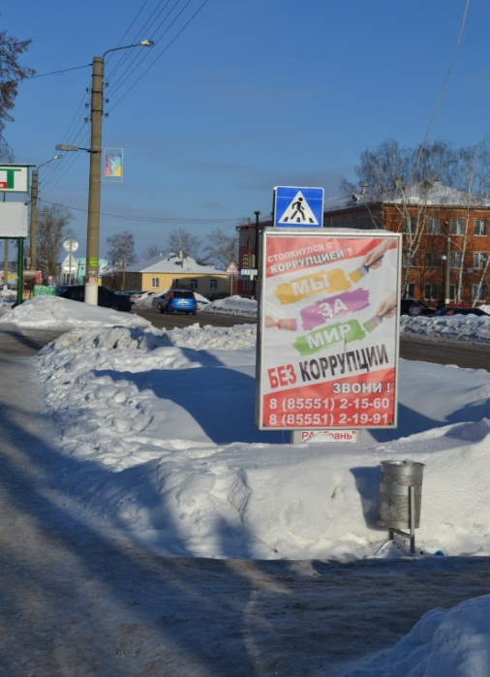 | 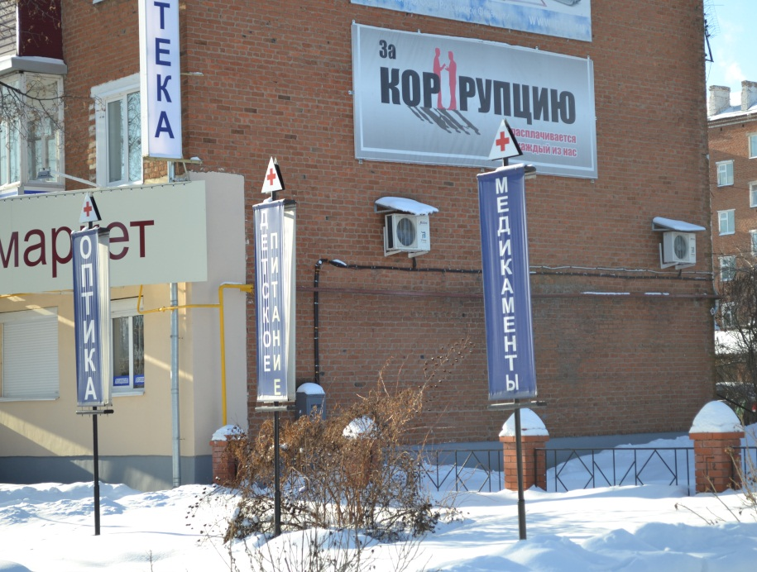
Баннеры, установленные на центральной улице города.
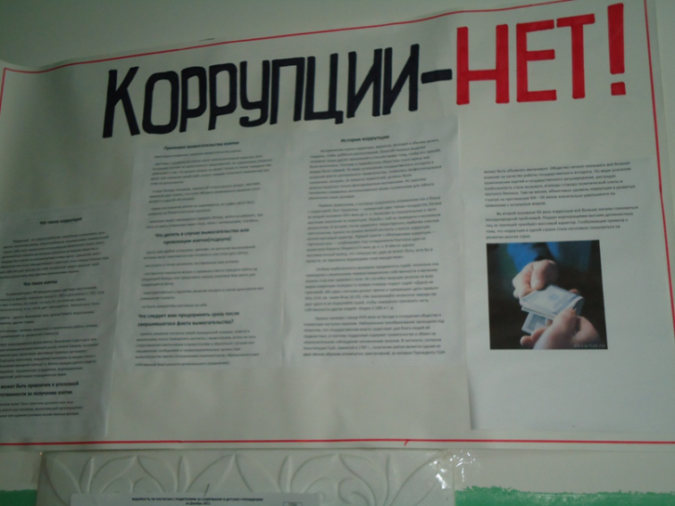 | 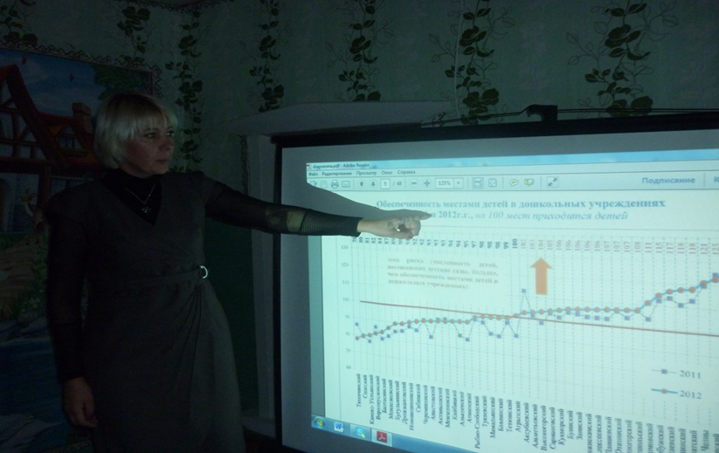
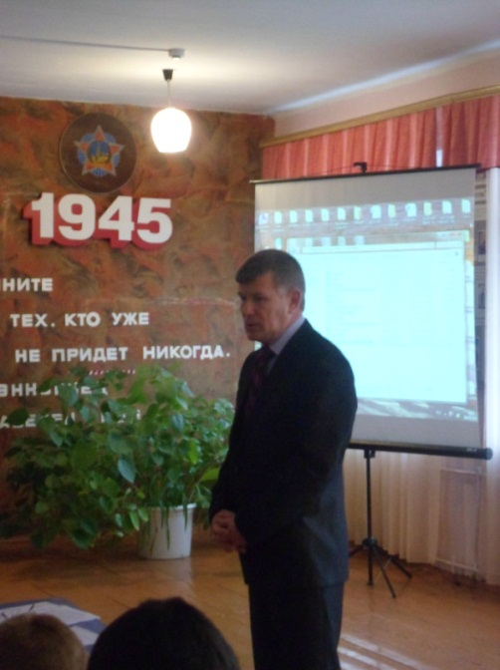  Круглый стол на тему «Общество и коррупция в России» с участием Главы поселения  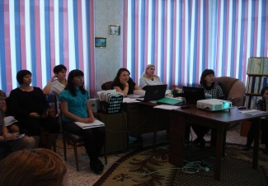  Информационно-просветительская встреча сотрудников детского сада на тему: «Нет коррупции!» (2 декабря 2013 года). | 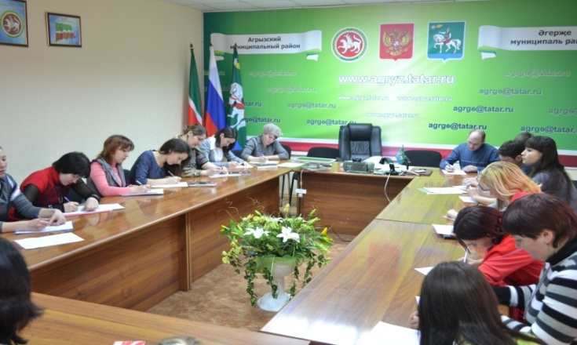  Круглый стол на тему «Методы борьбы с бытовой коррупцией» с активной молодежью села Агрызского муниципального района (3 декабря 2013 года)  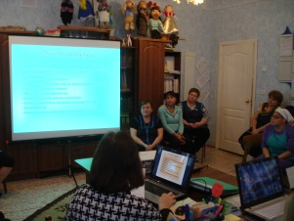
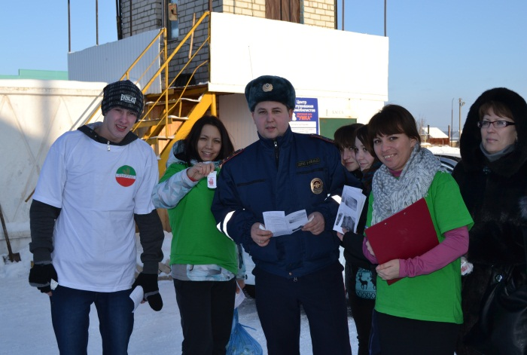 |  | 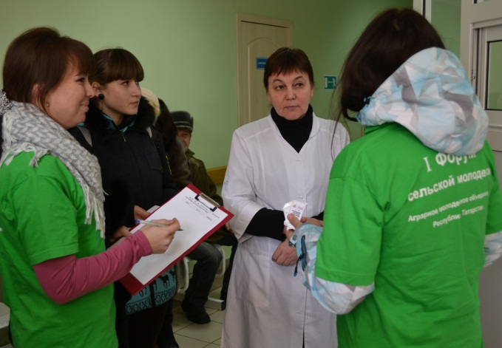
Акция «Чистые руки»

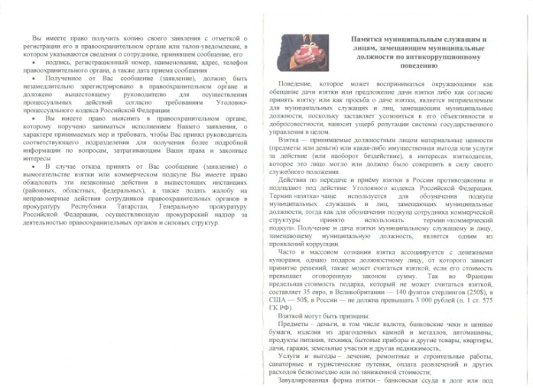

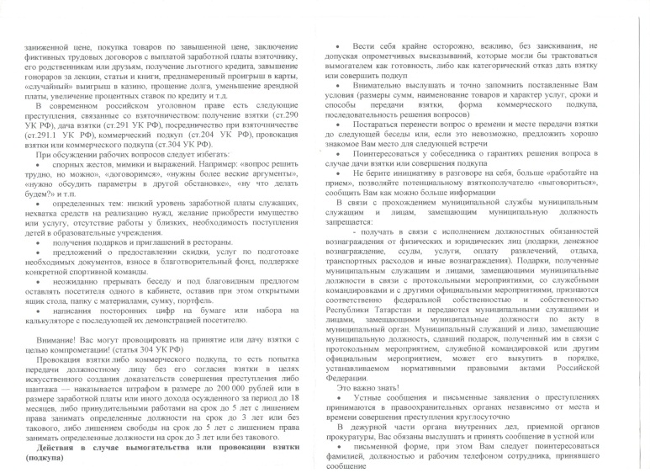
Памятка муниципальным служащим и лицам, замещающим муниципальные должности по антикоррупционному поведению.

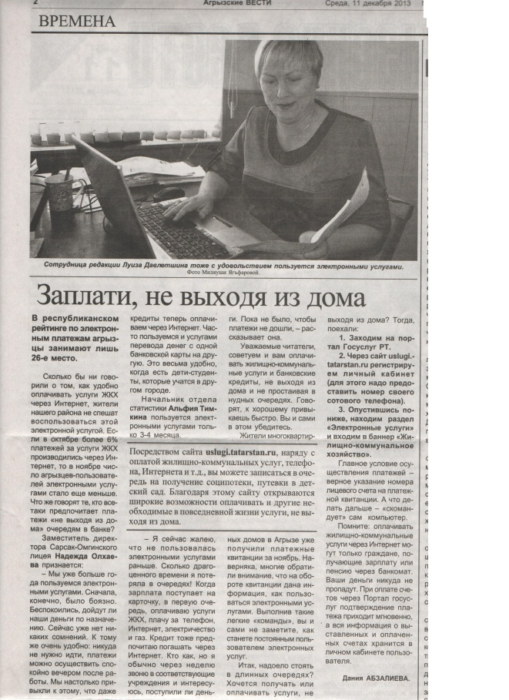 | 